# 君子学习资料网使用手册

### PC端

君子学习资料网站界面整洁，使用简单。我们创建这个网站的意图简单，只为了辅助同学们学习，更加充分，完美的接受到所有知识。我们的PC端网站一共包括十几个页面，包括主页，课程列表，课程学习，购买，在线讨论，在线测试并计算的分等页面，实现了在线学习网站必须元素。

使用手册：

1. 打开index页面，进入君子学习资料网首页：

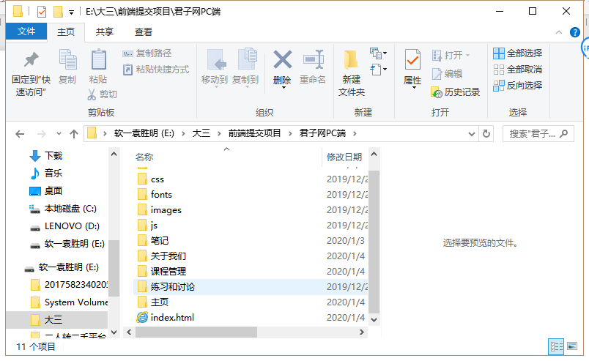

1. 进入首页，映入眼帘的是一个弹窗：填写学院及自己所处地址，可直接跳过

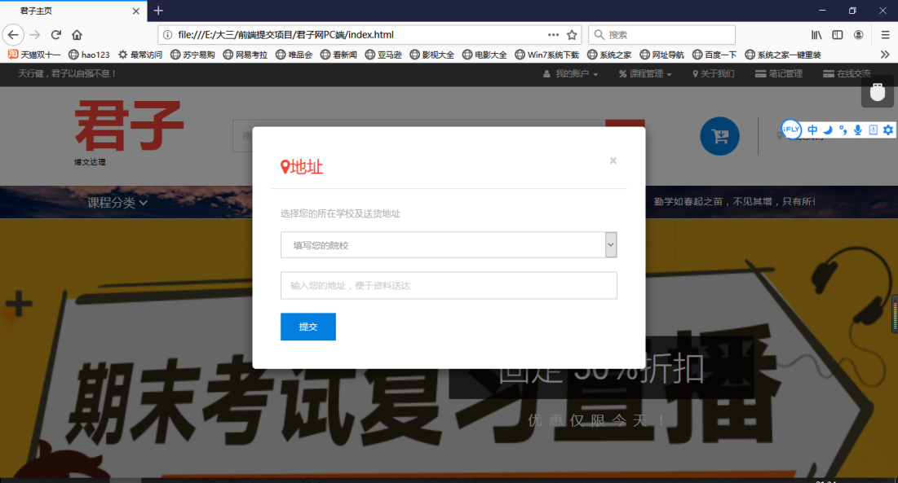

1. 点击我的账户：是登陆和订单页面

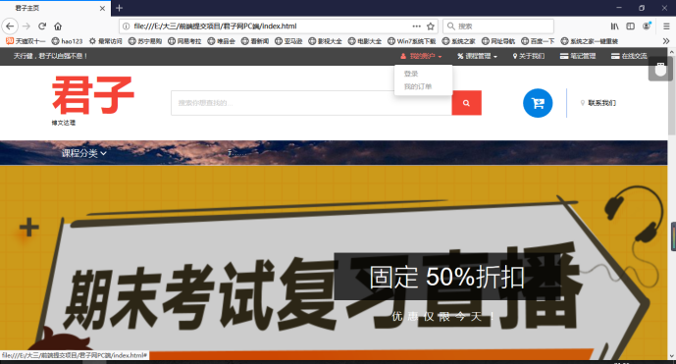

1. 登陆时，必须使用固定账号密码才可以登陆，账号为001，代表我们是第一组，密码为我们组长袁胜明的学号:201758234020

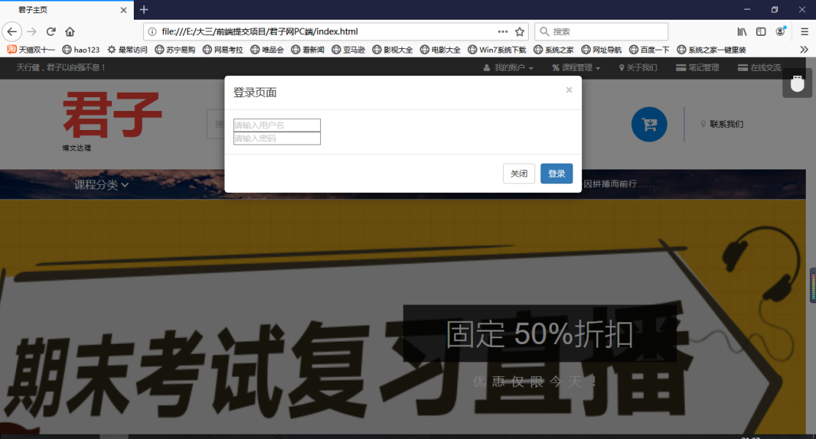

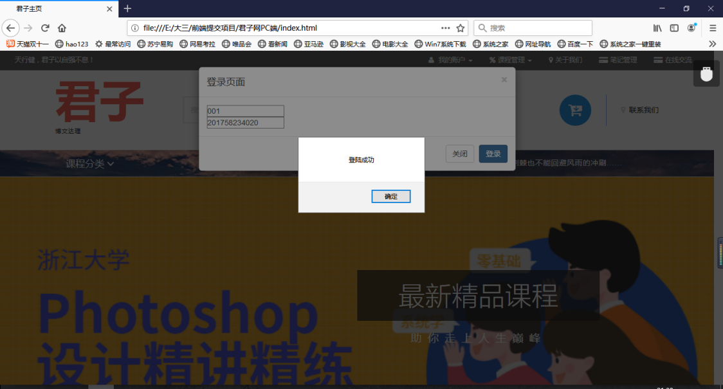

1. 课程管理菜单下是四个页面：

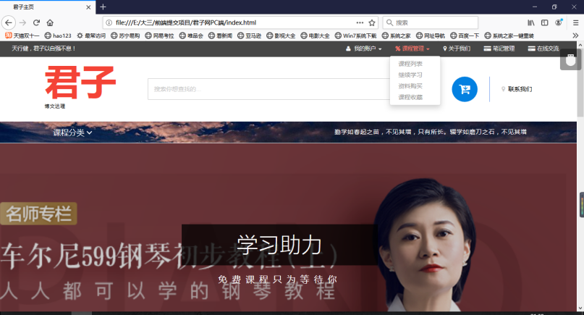

课程列表：是我们网站包含的课程

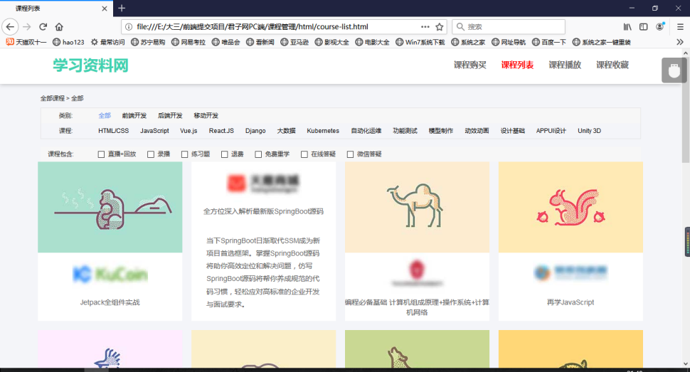

课程播放页面：可直接播放课程

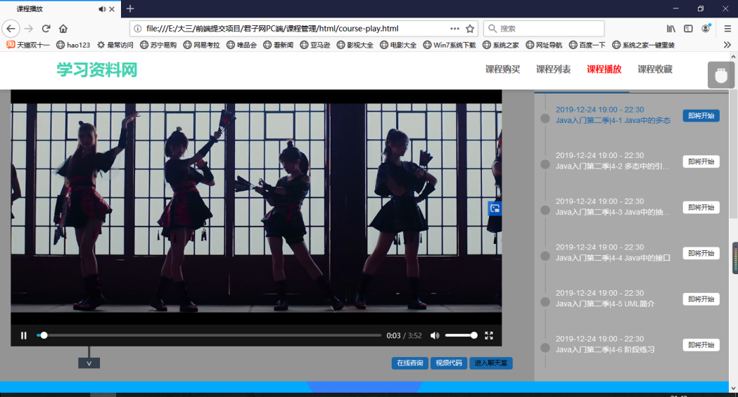

课程购买页面：推荐当下流行课程，下单购买

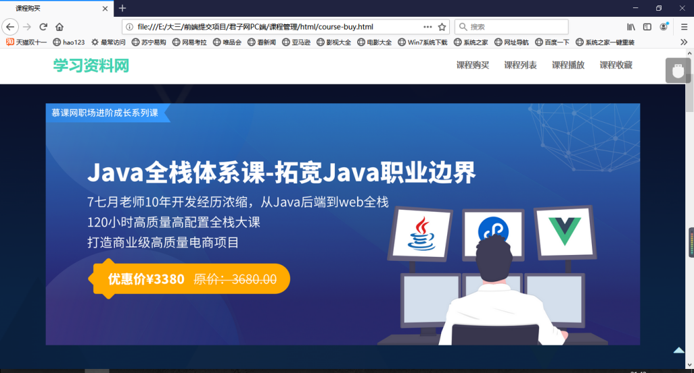

课程收藏：查看不同分类下收藏的课程

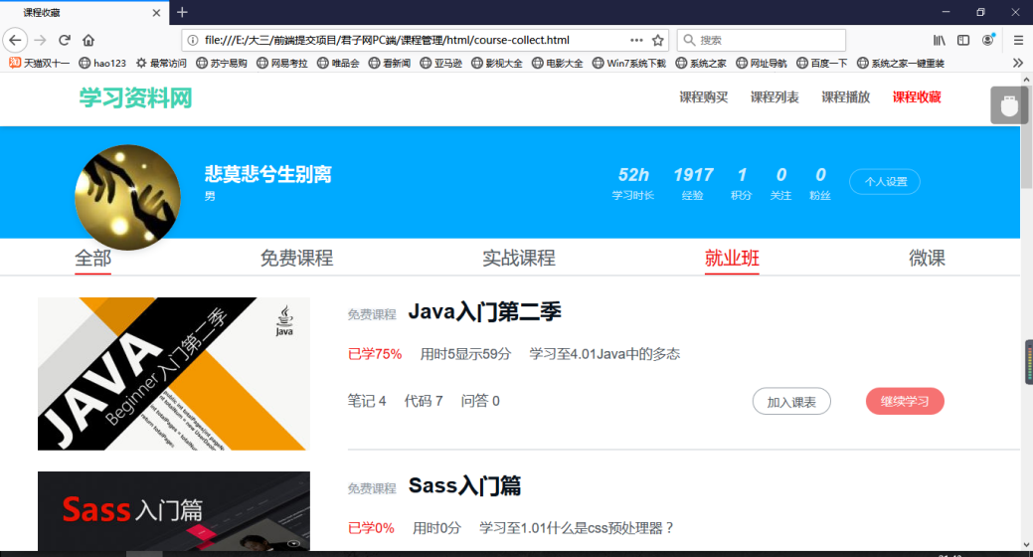

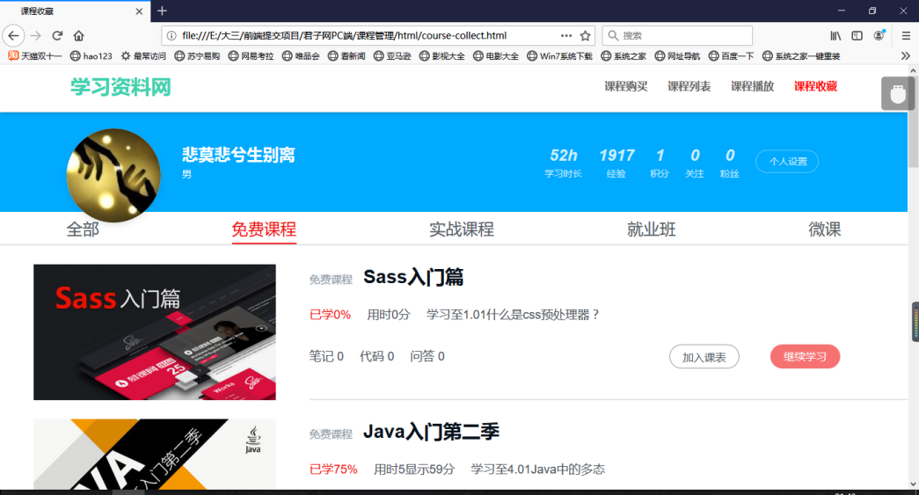

1. 关于我们：我们团队的介绍以及留言给我们，还包括我们成员的简单描述

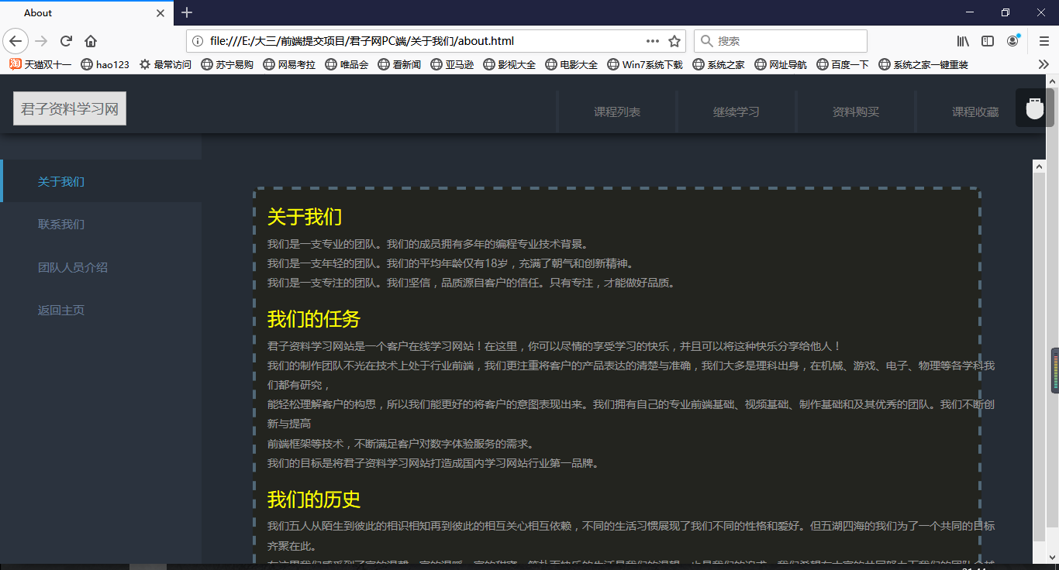

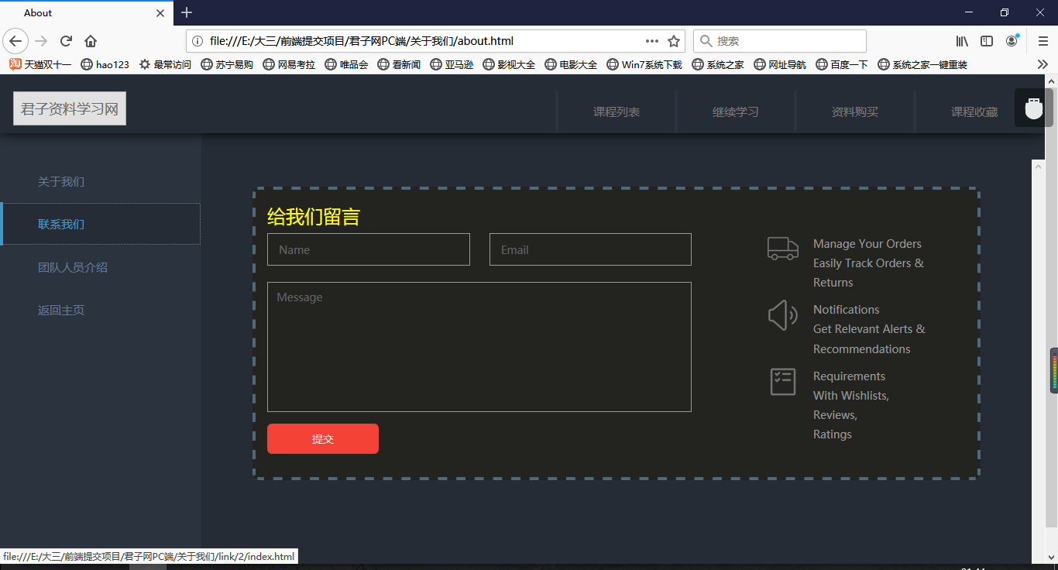

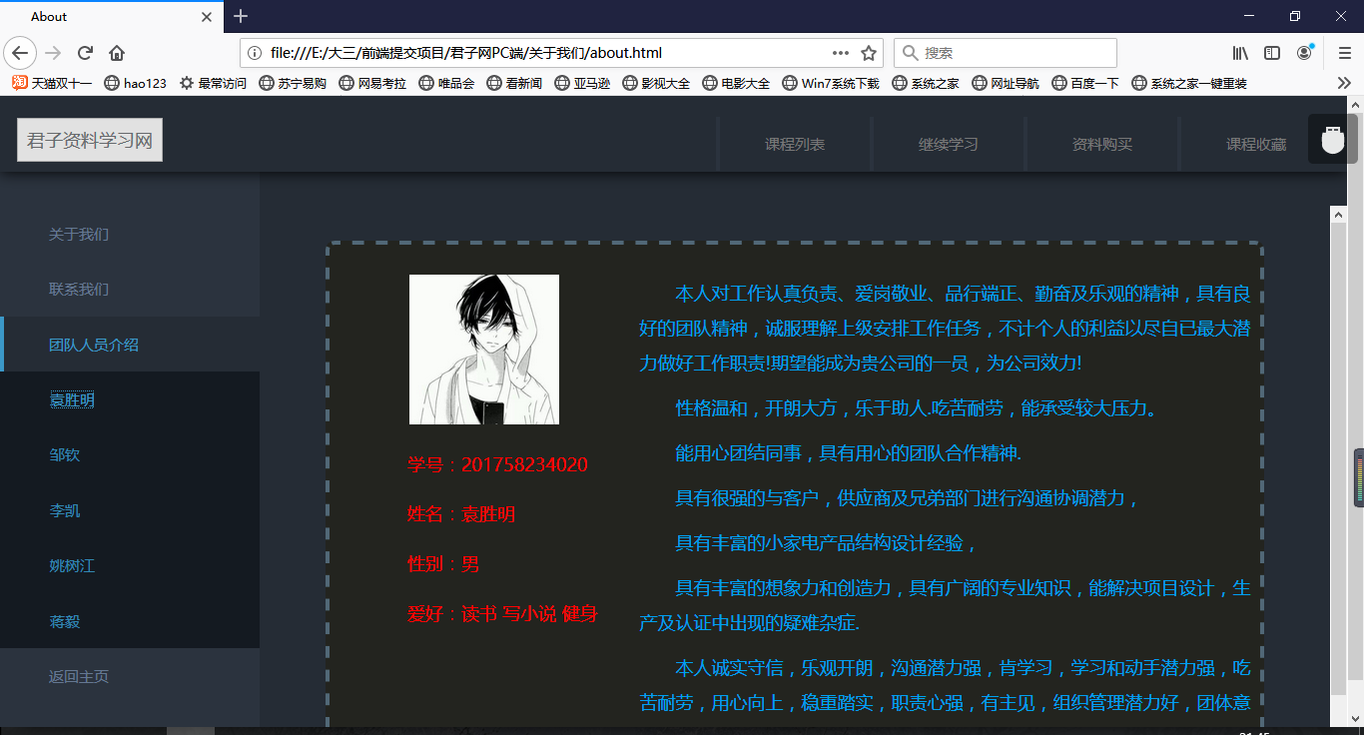

1. 笔记管理：可以实时添加自己的笔记，也可以查看自己的笔记

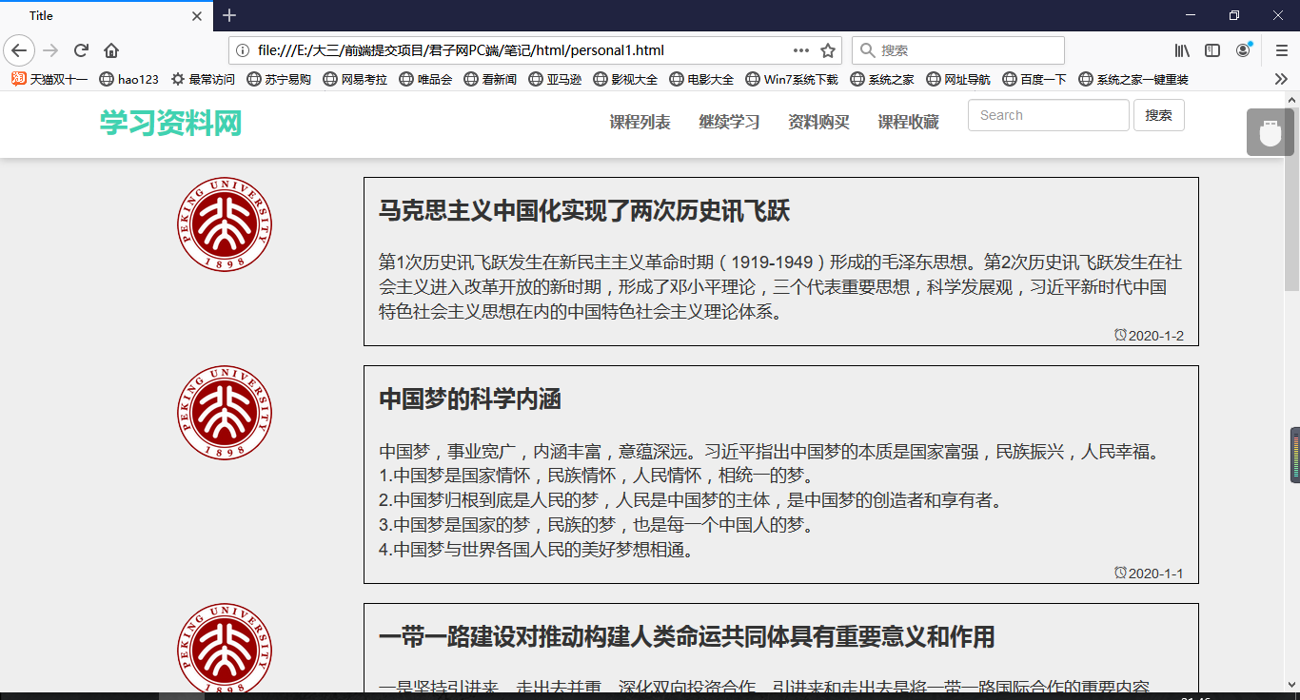

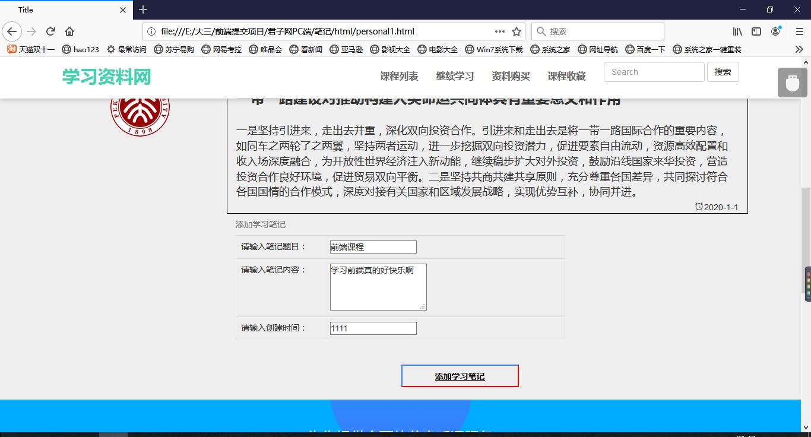

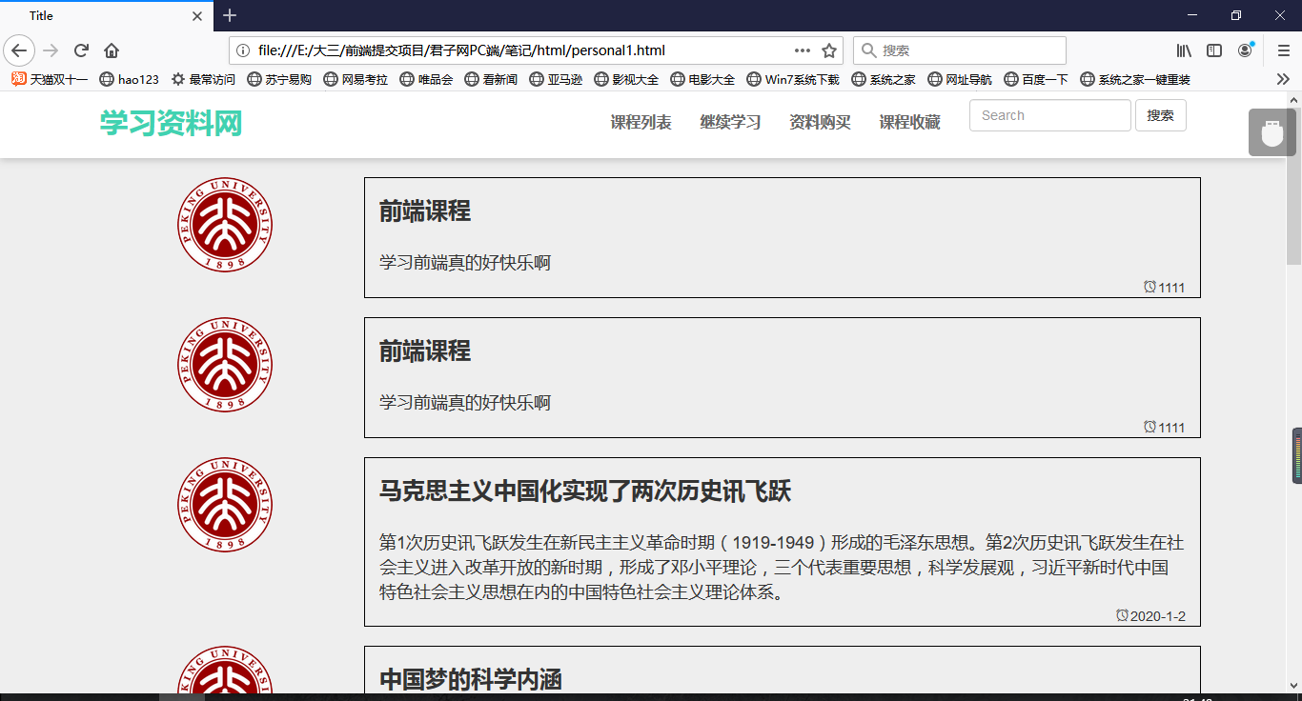

1. 在线交流，分为与老师交流或与同学讨论

与老师的交流页面:

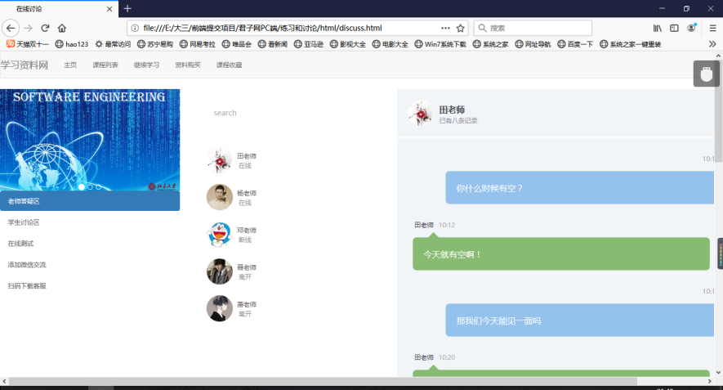

与同学的交流页：

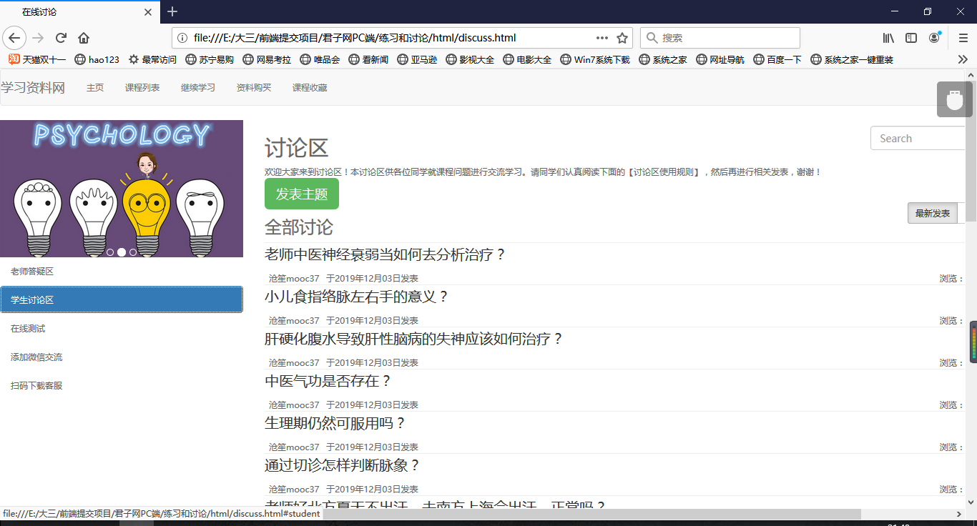

1. 测试：可以进行测试，有倒计时，并且可以查看答案及正确率

